2024学年甘肃省天水市甘谷县科目一模拟考试100题【最新】

1、驾驶人驾驶机动车在道路上行驶，未按规定系安全带的，一次记多少分？
A、12分
B、1分
C、6分
D、3分
正确答案：B
分析：《道路交通安全违法行为记分管理办法》规定，机动车驾驶人有下列交通违法行为之一，一次记1分：（一）驾驶校车、中型以上载客载货汽车、危险物品运输车辆在高速公路、城市快速路以外的道路上行驶超过规定时速百分之十以上未达到百分之二十的；（二）驾驶机动车不按规定会车，或者在高速公路、城市快速路以外的道路上不按规定倒车、掉头的；（三）驾驶机动车不按规定使用灯光的；（四）驾驶机动车违反禁令标志、禁止标线指示的；（五）驾驶机动车载货长度、宽度、高度超过规定的；（六）驾驶载货汽车载物超过最大允许总质量未达到百分之三十的；（七）驾驶未按规定定期进行安全技术检验的公路客运汽车、旅游客运汽车、危险物品运输车辆以外的机动车上道路行驶的；（八）驾驶擅自改变已登记的结构、构造或者特征的载货汽车上道路行驶的；（九）驾驶机动车在道路上行驶时，机动车驾驶人未按规定系安全带的；（十）驾驶摩托车，不戴安全头盔的。

2、申请人以欺骗、贿赂等不正当手段取得机动车驾驶证的，公安机关交通管理部门收缴机动车驾驶证，撤销机动车驾驶许可，处二千元以下罚款。
A、正确
B、错误
正确答案：A
分析：《机动车驾驶证申领和使用规定》规定：申请人以欺骗、贿赂等不正当手段取得机动车驾驶证的，公安机关交通管理部门收缴机动车驾驶证，撤销机动车驾驶许可，处二千元以下罚款；申请人在三年内不得再次申领机动车驾驶证。

3、中型客车的车型代号是什么?
A、B1
B、A2
C、B2
D、A1
正确答案：A
分析：A2为重型牵引挂车；B1为中型客车；B2为大型货车；A1为大型客车。

4、临时入境机动车驾驶人的临时机动车驾驶许可在一个记分周期内累积记分达到12分，未按规定参加道路交通安全法律、法规和相关知识学习、考试的，不得申请机动车驾驶证或者再次申请临时机动车驾驶许可。
A、正确
B、错误
正确答案：A
分析：《机动车驾驶证申领和使用规定》规定：持有境外机动车驾驶证，需要临时驾驶机动车的，应当按规定向车辆管理所申领临时机动车驾驶许可。对入境短期停留的，可以申领有效期为三个月的临时机动车驾驶许可；停居留时间超过三个月的，有效期可以延长至一年。临时入境机动车驾驶人的临时机动车驾驶许可在一个记分周期内累积记分达到12分，未按规定参加道路交通安全法律、法规和相关知识学习、考试的，不得申请机动车驾驶证或者再次申请临时机动车驾驶许可。

5、道路最左侧白色虚线区域是何含义？
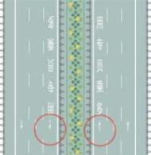
A、多乘员车辆专用车道
B、小型客车专用车道
C、未载客出租车专用车道
D、大型客车专用车道
正确答案：A
分析：图上有字，“多乘员专用”这是送分题

6、以下选项中，车辆电子制动力分配系统的英文缩写是什么？
A、LCA
B、TSR
C、BAR
D、EBD
正确答案：D
分析：EBD是电子制动力分配系统（ElectricBrakeforceDistribution），是ABS的新发展，它是在ABS原有的基础上发展而来的系统。它可以在制动时控制制动力在各轮间的分配，更好的利用车轮的附着系数，不仅提高了汽车制动的稳定性和操纵性，而且使各个车轮能够获得更好的制动性能，缩短制动距离，提高安全性。

7、在操纵加速踏板时，以下做法正确的是什么？
A、轻踏、急抬
B、重踏、缓抬
C、轻踏、缓抬
D、重踏、急抬
正确答案：C
分析：操纵加速踏板时，要靠脚的感觉操作，不要用眼睛看踏板；踩下踏板，发动机转速提高，动力增加，抬起踏板，发动机转速降低，动力下降；操纵时要“轻踏、缓抬”，切忌忽抬忽踩。

8、图中红色车辆的这种违法行为会被记多少分？
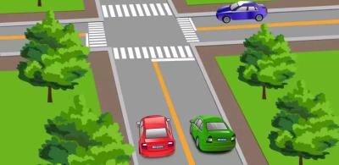
A、记12分
B、记6分
C、记2分
D、记3分
正确答案：D
分析：图中红色机动车在道路逆行，扣3分。

9、如图所示，驾驶机动车在路口遇到这种信号灯亮时，应当确认安全后通过。
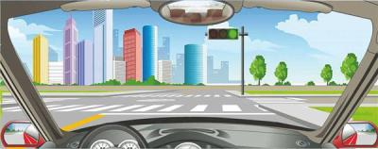
A、正确
B、错误
正确答案：A
分析：驾驶机动车通过有交通信号灯控制的交叉路口，绿灯亮时，注意观察确认安全后通过。

10、这个标志是何含义？
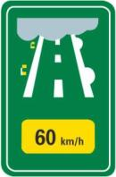
A、高速公路特殊天气最高速度
B、高速公路特殊天气建议速度
C、高速公路特殊天气最低速度
D、高速公路特殊天气平均速度
正确答案：B
分析：黄数字限最高速度，白数字限最低数度，黑数字是建议速度

11、机动车号牌损毁，机动车所有人要向登记地车辆管理所申请补领、换领。
A、正确
B、错误
正确答案：A
分析：常识题，机动车号牌损毁上路的直接扣12分。

12、无论机动车驾驶人在高速公路还是普通公路上行驶，只要不系安全带，都将被一次记1分。
A、正确
B、错误
正确答案：A

分析：《道路交通安全违法行为记分管理办法》规定，机动车驾驶人有下列交通违法行为之一，一次记1分：（一）驾驶校车、中型以上载客载货汽车、危险物品运输车辆在高速公路、城市快速路以外的道路上行驶超过规定时速百分之十以上未达到百分之二十的；（二）驾驶机动车不按规定会车，或者在高速公路、城市快速路以外的道路上不按规定倒车、掉头的；（三）驾驶机动车不按规定使用灯光的；（四）驾驶机动车违反禁令标志、禁止标线指示的；（五）驾驶机动车载货长度、宽度、高度超过规定的；（六）驾驶载货汽车载物超过最大允许总质量未达到百分之三十的；（七）驾驶未按规定定期进行安全技术检验的公路客运汽车、旅游客运汽车、危险物品运输车辆以外的机动车上道路行驶的；（八）驾驶擅自改变已登记的结构、构造或者特征的载货汽车上道路行驶的；（九）驾驶机动车在道路上行驶时，机动车驾驶人未按规定系安全带的；（十）驾驶摩托车，不戴安全头盔的。

13、图中这个标志提示前方路段只禁止一切车辆驶入。
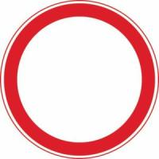
A、正确
B、错误
正确答案：B
分析：禁令标志，表示此路段禁止一切车辆和行人进入。

14、如图所示，A车要在前方掉头行驶，可以在此处变换车道，进入左侧车道准备掉头。
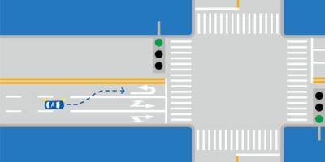
A、正确
B、错误
正确答案：B
分析：仔细看蓝色行车轨迹图示，不能压实现变更车道，如果要变更，要提前变更，从虚线处进入掉头车道。

15、申请人有下列哪种行为，三年内不得再次申领机动车驾驶证？
A、实习期记满12分，注销驾驶证的
B、申请人在考试过程中有舞弊行为的
C、申请人以欺骗、贿赂等不正当手段取得机动车驾驶证的
D、申请人未能在培训过程中认真练习的
正确答案：C
分析：《机动车驾驶证申领和使用规定》第十二条有下列情形之一的，不得申请机动车驾驶证:(一)有器质性心脏病、癫痫病、美尼尔氏症、眩晕症、癔病、震颤麻痹、精神病、痴呆以及影响肢体活动的神经系统疾病等妨碍安全驾驶疾病的;(二)三年内有吸食、注射毒品行为或者解除强制隔离戒毒措施未满三年，或者长期服用依赖性精神药品成瘾尚未戒除的;(三)造成交通事故后逃逸构成犯罪的;（四）申请人以欺骗、贿赂等不正当手段取得机动车驾驶证的；(五)醉酒驾驶营运机动车依法被吊销机动车驾驶证未满十年的。

16、在这种路段如何行驶？
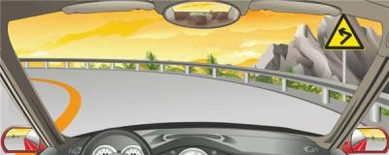
A、减速鸣嗽示意
B、加速鸣嗽通过
C、在弯道中心转弯
D、占对方道路转弯
正确答案：A
分析：因为是弯道，实线变窄，所以要减速鸣喇叭示意提示对方来的车，安全第一。

17、这个标志是何含义？
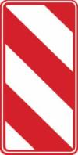
A、左侧通行
B、不准通行
C、两侧通行
D、右侧通行
正确答案：D
分析：∧表示俩侧通行，//这个方向的表示左侧通行，\这个方向表示右侧通行。此题记忆方法，顺着如图方向标记了红色代表不通，只能从另外一侧通行。

18、当驾驶车辆行经两侧有行人且有积水的路面时，应怎样做？
A、加速通过
B、正常行驶
C、减速慢行
D、连续鸣喇叭
正确答案：C
分析：常识题，减速可以防止溅水，按喇叭有提醒的作用，但不能防止溅水。 想想我们没车的时候是不是很讨厌那些在积水路面开快车的？好吧，我们还是不要做让别人讨厌的人了吧！

19、公安交通管理部门对驾驶人的交通违法行为除依法给予行政处罚外，实行下列哪种制度？
A、违法登记制度
B、奖励里程制度
C、累积记分制度
D、强制报废制度
正确答案：C
分析：驾照共12分，违反交规一次，就是扣一次分，在一年内累积扣完12分，需要进学习班，再考交规。所以违反交规，不仅要罚钱，还要扣分！

20、机动车驾驶人参加审验教育时在签注学习记录、学习过程中弄虚作假的，相应学习记录无效，重新参加审验学习，并处多少元以下罚款？
A、1000元
B、2000元
C、500元
D、200元
正确答案：A
分析：《机动车驾驶证申领和使用规定》规定：机动车驾驶人参加审验教育时在签注学习记录、学习过程中弄虚作假的，相应学习记录无效，重新参加审验学习，由公安机关交通管理部门处一千元以下罚款。 代替实际机动车驾驶人参加审验教育的，由公安机关交通管理部门处二千元以下罚款。 组织他人实施前两款行为之一，有违法所得的，由公安机关交通管理部门处违法所得三倍以下罚款，但最高不超过二万元；没有违法所得的，由公安机关交通管理部门处二万元以下罚款。

21、机动车仪表板上（如图所示）亮表示启用地板及前风窗玻璃吹风。
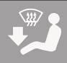
A、正确
B、错误
正确答案：A
分析：大箭头表示吹的是脚底板，那个曲线上升的表示是吹的前风窗。

22、如图所示，这这种情况下只要后方、对向无来车，可以掉头。
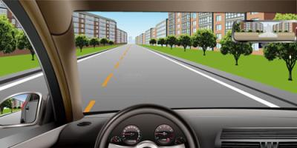
A、正确
B、错误
正确答案：A
分析：因为是虚线，可以变道、超车、掉头，只要注意对向无来车，当然也要观察后面有没有车。

23、如图所示，驾驶机动车在路口前遇到这种情况时，A车具有优先通行权。
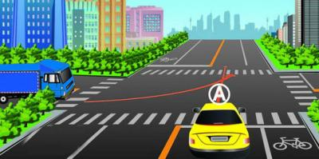
A、正确
B、错误
正确答案：A
分析：直行优先

24、请判断图中这辆小型客车存在什么违法行为？
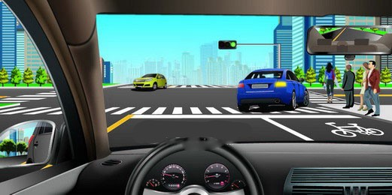
A、强行从右侧超车
B、越黄线行驶
C、占用专用车道
D、未开启右转向灯
正确答案：C
分析：最右车道上写有公交字样，占用公交专用道属于违法行为。

25、驾驶机动车以70公里/小时的速度在没有限速标志的同向3车道的高速公路上行驶，应该走最右侧车道。
A、正确
B、错误
正确答案：A
分析：题中是同向3条车道，根据交通法规规定，最右侧车道车速要求是60-120公里/小时，因此70公里/小时的车速应该在最右侧车道行驶。题目说法正确。

26、机动车驾驶人造成重大交通事故后逃逸，构成犯罪的，十年内不能申请机动车驾驶证。
A、正确
B、错误
正确答案：B
分析：《交通法》第一百零一条：违反道路交通安全法律、法规的规定，发生重大交通事故，构成犯罪的，依法追究刑事责任，并由公安机关交通管理部门吊销机动车驾驶证。造成交通事故后逃逸的，由公安机关交通管理部门吊销机动车驾驶证，且终生不得重新取得机动车驾驶证。

27、车辆发生故障无法移动时，以下做法是否正确？
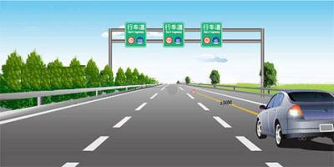
A、正确
B、错误
正确答案：B
分析：应该把警告标志放置于车辆后150米以外，图片中放在了车前，是错误的做法

28、驶近没有人行横道的交叉路口时，发现有人横穿道路，应怎样做？
A、减速或停车让行
B、鸣喇叭示意其让道
C、抢在行人之前通过
D、立即变道绕过行人
正确答案：A
分析：安全第一，以人为本。

29、驾驶机动车在没有交通信号的路口遇到前方车辆缓慢行驶时要依次交替通行。
A、正确
B、错误
正确答案：A
分析：《中华人民共和国道路交通安全法实施条例》第五十三条 机动车遇有前方交叉路口交通阻塞时，应当依次停在路口以外等候，不得进入路口。机动车在遇有前方机动车停车排队等候或者缓慢行驶时，应当依次排队，不得从前方车辆两侧穿插或者超越行驶，不得在人行横道、网状线区域内停车等候。机动车在车道减少的路口、路段，遇有前方机动车停车排队等候或者缓慢行驶的，应当每车道一辆依次交替驶入车道减少后的路口、路段。

30、驾驶机动车上路行驶应当按规定悬挂号牌。
A、正确
B、错误
正确答案：A
分析：常识题。

31、机动车发生轻微财产损失的交通事故，对应当自行撤离现场而未撤离的，交通警察有权责令当事人撤离现场。
A、正确
B、错误
正确答案：A
分析：《中华人民共和国道路交通安全法》中第七十条第二、三款规定，在道路上发生交通事故，未造成人身伤亡，当事人对事实及成因无争议的，可以即行撤离现场，恢复交通，自行协商处理损害赔偿事宜;不即行撤离现场的，应当迅速报告执勤的交通警察或者公安机关交通管理部门。在道路上发生交通事故，仅造成轻微财产损失，并且基本事实清楚的，当事人应当先撤离现场再进行协商处理。根据《中华人民共和国道路交通安全法》的有关规定精神，仅造成车物损失或者人体伤情轻微的交通事故，可由一名交通警察按照简易程序处理。

32、上道路行驶的机动车不按规定安装机动车号牌的，一次记12分。
A、正确
B、错误
正确答案：B

分析：《道路交通安全违法行为记分管理办法》规定，机动车驾驶人有下列交通违法行为之一，一次记3分：（一）驾驶校车、公路客运汽车、旅游客运汽车、7座以上载客汽车以外的其他载客汽车载人超过核定人数百分之二十以上未达到百分之五十的；（二）驾驶校车、中型以上载客载货汽车、危险物品运输车辆以外的机动车在高速公路、城市快速路以外的道路上行驶超过规定时速百分之二十以上未达到百分之五十的；（三）驾驶机动车在高速公路或者城市快速路上不按规定车道行驶的；（四）驾驶机动车不按规定超车、让行，或者在高速公路、城市快速路以外的道路上逆行的；（五）驾驶机动车遇前方机动车停车排队或者缓慢行驶时，借道超车或者占用对面车道、穿插等候车辆的；（六）驾驶机动车有拨打、接听手持电话等妨碍安全驾驶的行为的；（七）驾驶机动车行经人行横道不按规定减速、停车、避让行人的；（八）驾驶机动车不按规定避让校车的；（九）驾驶载货汽车载物超过最大允许总质量百分之三十以上未达到百分之五十的，或者违反规定载客的；（十）驾驶不按规定安装机动车号牌的机动车上道路行驶的；（十一）在道路上车辆发生故障、事故停车后，不按规定使用灯光或者设置警告标志的；（十二）驾驶未按规定定期进行安全技术检验的公路客运汽车、旅游客运汽车、危险物品运输车辆上道路行驶的；（十三）驾驶校车上道路行驶前，未对校车车况是否符合安全技术要求进行检查，或者驾驶存在安全隐患的校车上道路行驶的；（十四）连续驾驶载货汽车超过4小时未停车休息或者停车休息时间少于20分钟的；（十五）驾驶机动车在高速公路上行驶低于规定最低时速的。

33、驾驶机动车行经漫水路或者漫水桥时，应当停车察明水情，快速通过。
A、正确
B、错误
正确答案：B
分析：《中华人民共和国道路交通管理条例》的第四十六条规定：车辆行经漫水路或漫水桥时,必须停车察明水情,确认安全后,低速通过。

34、仪表显示当前车速是20公里/小时
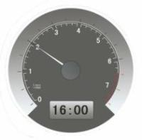
A、正确
B、错误
正确答案：B
分析：这个是转速表，不是时速。

35、以下选项中，车辆自动变道辅助系统的英文缩写是什么？
A、ACC
B、ALC
C、AEB
D、TCS
正确答案：B
分析：ALC（AutoLaneChange）是车辆提供的一种辅助驾驶系统。系统开启后，如果后方车辆超车，本车左右后视镜上会有安全警示灯，个别车辆方向盘会有轻微震动，提醒司机注意后方车辆。

36、如图所示，在这种情况下遇到红灯交替闪烁时，要尽快通过道口。
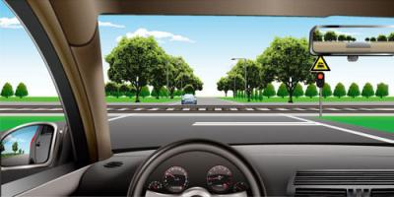
A、正确
B、错误
正确答案：B
分析：都在闪了，说明火车快到了，你还尽快通过，不是想吻火车吧？因为这是无人看守的铁道路口（注意看右上方的标志图），正确的应该是等候、等火车过了，你再过。如果是有人看守的，马路上会放下铁栏杆，按铁路安全员指示就行了。

37、发现前方道路堵塞，正确的做法是什么？
A、继续穿插绕行
B、选择空当逐车超越
C、鸣喇叭示意前方车辆快速行驶
D、按顺序停车等候
正确答案：D
分析：文明行车，礼让行车。

38、这个标志是何含义？

A、左转车道
B、掉头车道
C、绕行车道
D、分向车道
正确答案：B
分析：掉头车道

39、办理残疾人专用小型自动挡载客汽车驾驶证业务时，身体条件证明自出具之日起多长时间之内有效？
A、3个月
B、6个月
C、1年
D、1个月
正确答案：B

分析：《机动车驾驶证申领和使用规定》规定：办理残疾人专用小型自动挡载客汽车驾驶证业务时，提交的身体条件证明应当由经省级卫生健康行政部门认定的专门医疗机构出具。办理其他机动车驾驶证业务时，提交的身体条件证明应当由县级、部队团级以上医疗机构，或者经地市级以上卫生健康行政部门认定的具有健康体检资质的二级以上医院、乡镇卫生院、社区卫生服务中心、健康体检中心等医疗机构出具。 身体条件证明自出具之日起六个月内有效。 公安机关交通管理部门应当会同卫生健康行政部门在办公场所和互联网公示辖区内可以出具有关身体条件证明的医疗机构名称、地址及联系方式。

40、驾驶人有下列哪种违法行为一次记3分？
A、使用伪造、变造的机动车号牌
B、饮酒后驾驶机动车的
C、驾驶不按规定安装机动车号牌的机动车上道路行驶的
D、驾驶与准驾车型不符的机动车的
正确答案：C
分析：《道路交通安全违法行为记分管理办法》规定，机动车驾驶人有下列交通违法行为之一，一次记3分：（一）驾驶校车、公路客运汽车、旅游客运汽车、7座以上载客汽车以外的其他载客汽车载人超过核定人数百分之二十以上未达到百分之五十的；（二）驾驶校车、中型以上载客载货汽车、危险物品运输车辆以外的机动车在高速公路、城市快速路以外的道路上行驶超过规定时速百分之二十以上未达到百分之五十的；（三）驾驶机动车在高速公路或者城市快速路上不按规定车道行驶的；（四）驾驶机动车不按规定超车、让行，或者在高速公路、城市快速路以外的道路上逆行的；（五）驾驶机动车遇前方机动车停车排队或者缓慢行驶时，借道超车或者占用对面车道、穿插等候车辆的；（六）驾驶机动车有拨打、接听手持电话等妨碍安全驾驶的行为的；（七）驾驶机动车行经人行横道不按规定减速、停车、避让行人的；（八）驾驶机动车不按规定避让校车的；（九）驾驶载货汽车载物超过最大允许总质量百分之三十以上未达到百分之五十的，或者违反规定载客的；（十）驾驶不按规定安装机动车号牌的机动车上道路行驶的；（十一）在道路上车辆发生故障、事故停车后，不按规定使用灯光或者设置警告标志的；（十二）驾驶未按规定定期进行安全技术检验的公路客运汽车、旅游客运汽车、危险物品运输车辆上道路行驶的；（十三）驾驶校车上道路行驶前，未对校车车况是否符合安全技术要求进行检查，或者驾驶存在安全隐患的校车上道路行驶的；（十四）连续驾驶载货汽车超过4小时未停车休息或者停车休息时间少于20分钟的；（十五）驾驶机动车在高速公路上行驶低于规定最低时速的。

41、车辆在较窄的山路上行驶时，如果靠山体的一方不让行，应怎样做？
A、向左占道，谨慎驶过
B、提前减速或停车避让
C、保持正常车速行驶
D、鸣喇叭催其让行
正确答案：B
分析：如果没特别指明我们有优先权，选事事让着别人就对了，做人和开车，都要学会淡定。

42、遇到一个图中所示的漫水路段时，要提前减速，谨慎慢行进入水区，在涉水路段行驶，一定要低速缓慢行驶，涉水途中禁止停车。
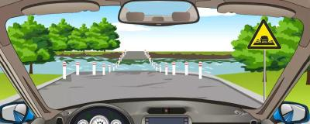
A、正确
B、错误
正确答案：B
分析：机动车行经漫水桥路段时，应当停车察明水情，确认安全后，低速通过。

43、图中这辆蓝色小型汽车行驶的车道是慢速车道。
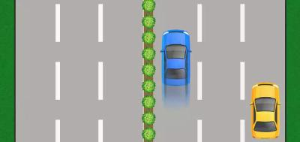
A、正确
B、错误
正确答案：B
分析：行驶车道的最左侧是最快速车道。
以上内容仅为本文档的试下载部分，为可阅读页数的一半内容。如要下载或阅读全文，请访问：https://d.book118.com/548051121020006030

